Мой прадед – участник боев за Днепр

Копылова Влада
учащаяся 10 «А» класса МОУ школы №73

Введение. В год шестьдесят первой годовщины со Дня Победы хочется и нужно знать больше о солдатах Великой Отечественной войны. Каждый из нас должен задать себе вопрос: что я знаю о том, как моей семьи коснулась война, были ли у нас в роду защитники Родины. Такой вопрос оставила и я перед собой. От родных я слышала только одно: мой прадед Копылов Петр Алексеевич погиб в боях за Киев в 1943 году и был там похоронен. Его дочь еще в 70-е г.г. ХХ века безуспешно пыталась найти следы его могилы.
Проблема исследования: у меня очень мало информации о близких, в частности о судьбе прадеда Копылова Петра Алексеевича.
Актуальность выбора данной темы в том, что мы пополняем наш музей славы историями о судьбах тех, кто воевал в годы Великой Отечественной войны для создания школьной «Книги памяти».
Объект исследования: участник битвы на Днепре Копылов Петр Алексеевич.
Предмет исследования: воспоминания родных, фотографии, электронные документы.
Цель: расширить круг знаний о моём прадеде и подвигах нашего народа в битве за Днепр 1943 г.; пополнить раздел экспозиции музея «Война в истории моей семьи, моей родни, моей страны».
Задачи:
- Выяснить, что известно о Копылове П.А. в нашей семье.
- Изучить историю битвы на Днепре в 1943 году.
- Найти документы, касающиеся личности моего деда.
Гипотеза исследования: если внимательно изучу события битвы за Днепр, а затем сопоставлю с тем, что мне известно от родственников, то смогу систематизировать информацию о моём прадеде.
Предполагаемый результат: воссоздание малоизвестных страниц в биографии прадеда.
Научно-практическая значимость работы: данная работа может пополнить школьный музей славы.
В итоге работы над проектом получены следующие данные.
В семейном архиве найдена фотография, на которой запечатлена семья Копыловых незадолго до начала Великой Отечественной войны: Петр Алексеевич, глава семьи, Ольга Ефимовна, его жена, их дети: старший сын Алексей (мой дедушка), дочь Вера, младший сын Владимир. Из бесед с родными выяснено: семья проживала на хуторе Петровск (Петровское) Саракташского района Чкаловской (ныне Оренбургская) области. Мой прадед, 1898 года рождения, был еще участником советско-финской войны, видимо, был ранен, поэтому хромал. В 1941 году Петр Алексеевич Копылов был призван Саракташским РВК (районным военным комиссариатом) на защиту Родины. Его следы теряются под городом Киевом.
Мною была изучена история битвы на Днепре. Она представляла собой несколько связанных стратегических операций, проведенных во второй половине 1943. С обеих сторон в битве приняло участие до 4 млн человек, а её фронт растянулся на 1400 километров. В результате четырёхмесячной операции левый берег Днепра был освобождён Красной Армией от немецких захватчиков. В ходе операции значительные силы Красной Армии форсировали реку, создали несколько плацдармов на правом берегу реки, в ноябре освободили город Киев. В декабре немцы дважды пытались прорваться к Киеву, но наши войска отразили натиск врага, сорвали планы противника вновь овладеть Киевом. Битва за Днепр стала одним из крупнейших сражений в мировой истории и одним из самых кровопролитных — по разным оценкам, число потерь с обеих сторон (с учётом убитых и раненых) составило от 1,7 млн до 2,7 млн. Некоторые историки считают, что сражение было наиболее кровопролитным после Сталинградской битвы.
Изученные исторические факты не разъяснили судьбу моего прадеда. Поэтому поиски были продолжены. Выяснено: во всемирной сети Интернет создан сайт http://www.obd-memorial.ru, на котором представлена электронная база данных - систематизированы сведения об участниках Великой Отечественной войны. Первые же мои поиски даны положительные результаты. Имя моего прадеда содержится сразу в нескольких документах: 1) в сводной информации о человеке; 2) в донесениях о безвозвратных потерях; 3) в документах госпиталей и медсанбатов; 4) в Книге Памяти. Благодаря им я многое узнала, в том числе следующее:
- последним местом службы Копылова Петра Алексеевича была 1 Гвардейская Армия, 7 строевой батальон (т.к. дед был ограниченно годным к военной службе, то не мог воевать в основных войсках);
- воинское звание прадеда – рядовой;
- военная специальность – строитель;
- он был беспартийным;
- был ранен в боях за Киев 11 декабря 1943 года.
В копиях донесений о безвозвратных потерях говорится о том, что Копылов Петр Алексеевич умер 17 декабря 1943 г. «от повреждений жизненно важных центров головного мозга», содержится информация о его жене, Ольге Ефимовне, которой была отправлена похоронка.
Были обнаружены копии документов (журнала) полевого госпиталя (ППГ) № 4395. В них сказано, что мой прадед был похоронен в поселке Соломенка Киевской области, на местном кладбище, в могиле № 11, указано местонахождение могилы - – первая на юг (по данным на то время).
Поиски были продолжены, т.к. хотелось узнать, сохранилось ли это кладбище. Используя социальную сеть «Одноклассники» и Интернет-форумы, мне удалось связаться с жителями города Киева, которые, откликнувшись, много рассказали о кладбище, где похоронен мой прадед, и поместили фотографии с изображением мемориальных плит. Удалось узнать:
- поселок Соломенка – ранее пригород Киева – несколько десятков лет входит в черту города; ныне это Соломенский район Киева;
- Соломенское кладбище сохранилось, но на нем не хоронят и сейчас оно местами полузаброшенное;
- на кладбище расположен комплекс мемориальных захоронений Великой Отечественной войны;
- на фотографиях с отдельными видами мемориала просматривается плита с фамилией и инициалами имени и отчества прадедушки.

Имя моего прадеда навечно занесено в Книгу Памяти (Оренбургская область. Том 6). Кроме него, там указаны еще четверо Копыловых, наших дальних родственников, живших на хуторе Петровск и погибших на фронте.
Заключение. Итак, реализуя проект, мне удалось выяснить, что мой прадед Копылов Петр Алексеевич был рядовым самой страшной войны в мировой истории, он умер от тяжелого ранения, полученного в битве за Днепр и был похоронен на Соломенском кладбище в Киеве. Поиски свидетельств об участии прадеда в Великой Отечественной войне будут продолжены.

Список использованных источников
- Великая Отечественная война. 1941-1945. Энциклопедия для школьников. М.: ОЛМА-ПРЕСС, 2005.
- Сахаров А.Н. История России. – М.: АСТ, 2007.
- http://forum.vgd.ru
- http://www.obd-memorial.ru

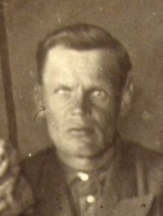

Копылов Петр Алексеевич (1898 – 1943 г.г.)
(Фрагмент семейного портрета)

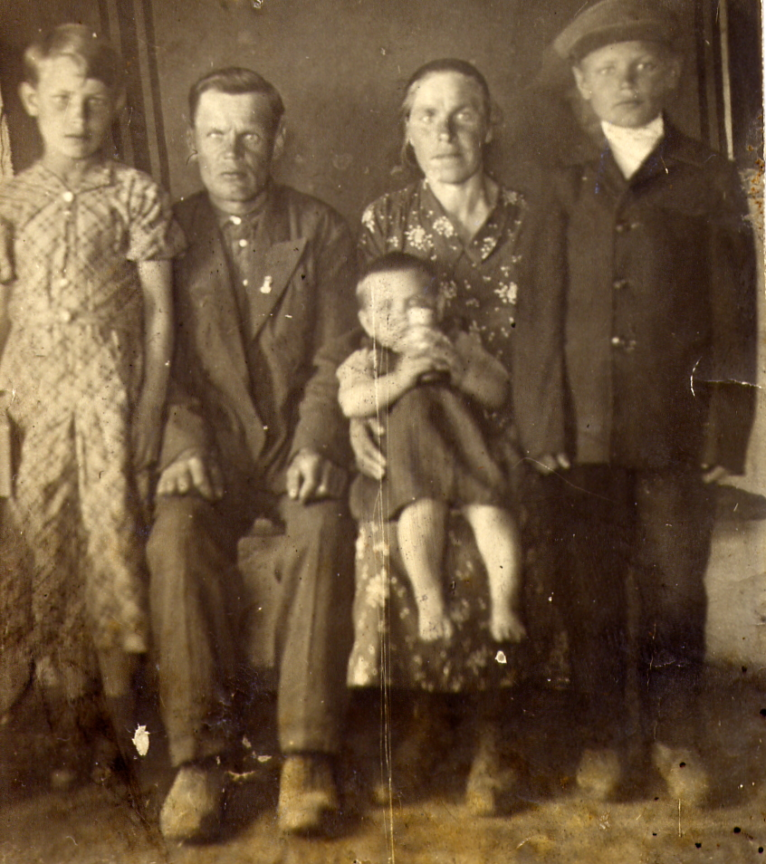

Семья Копыловых незадолго до Великой Отечественной войны:
Петр Алексеевич, Ольга Ефимовна, дети: Вера, Алексей, Владимир

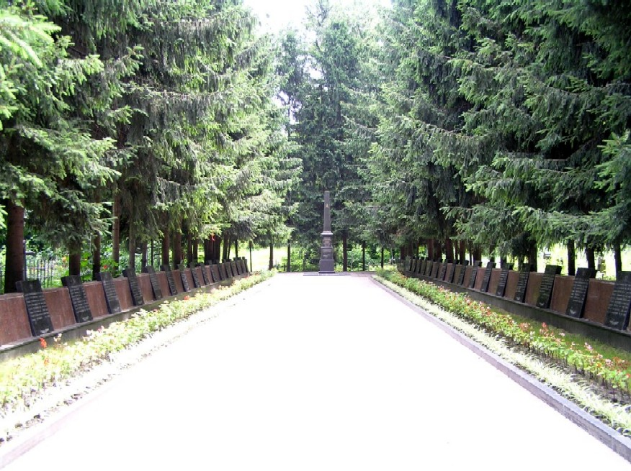

Комплекс мемориальных захоронений
Великой Отечественной войны на Соломенском кладбище в Киеве
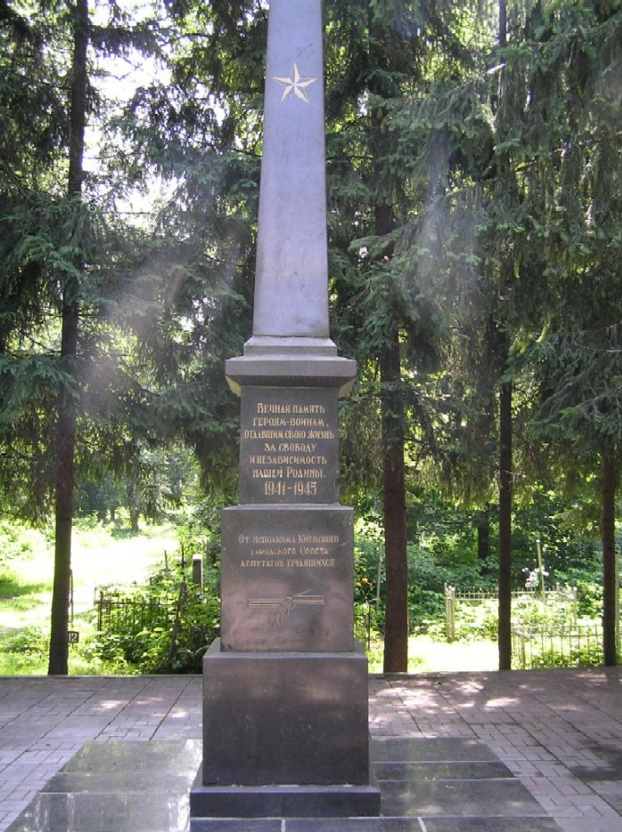
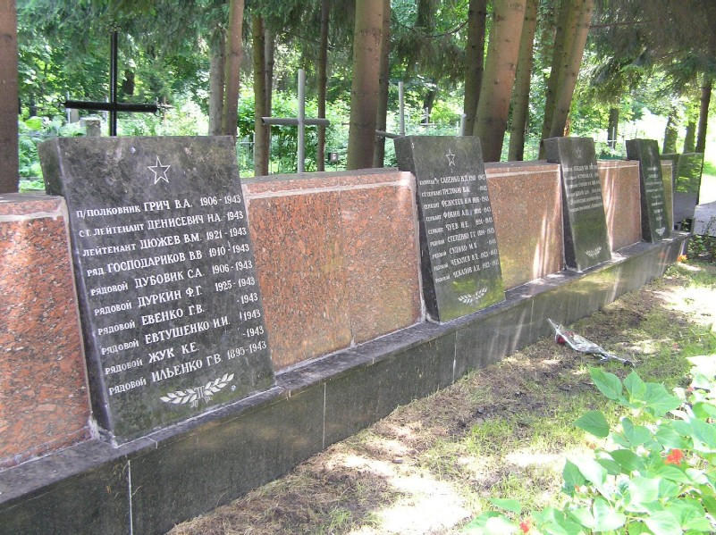
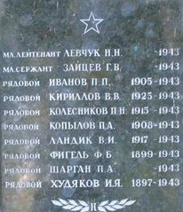

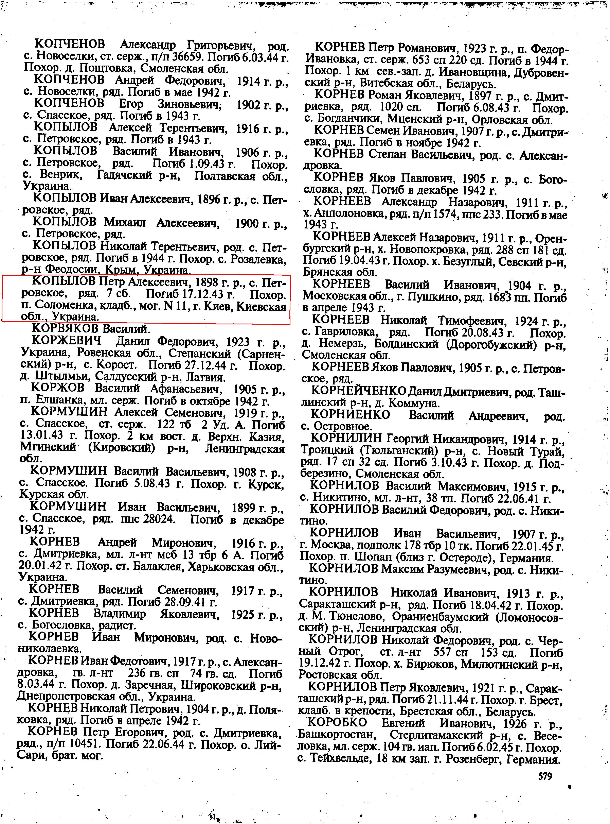
Страница Книги Памяти Оренбургской области
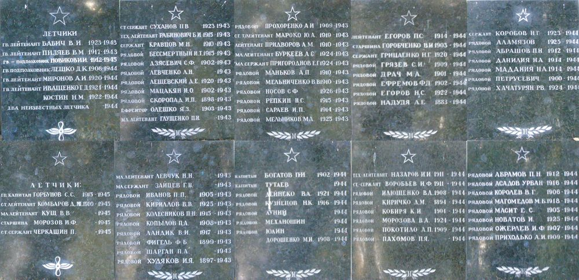

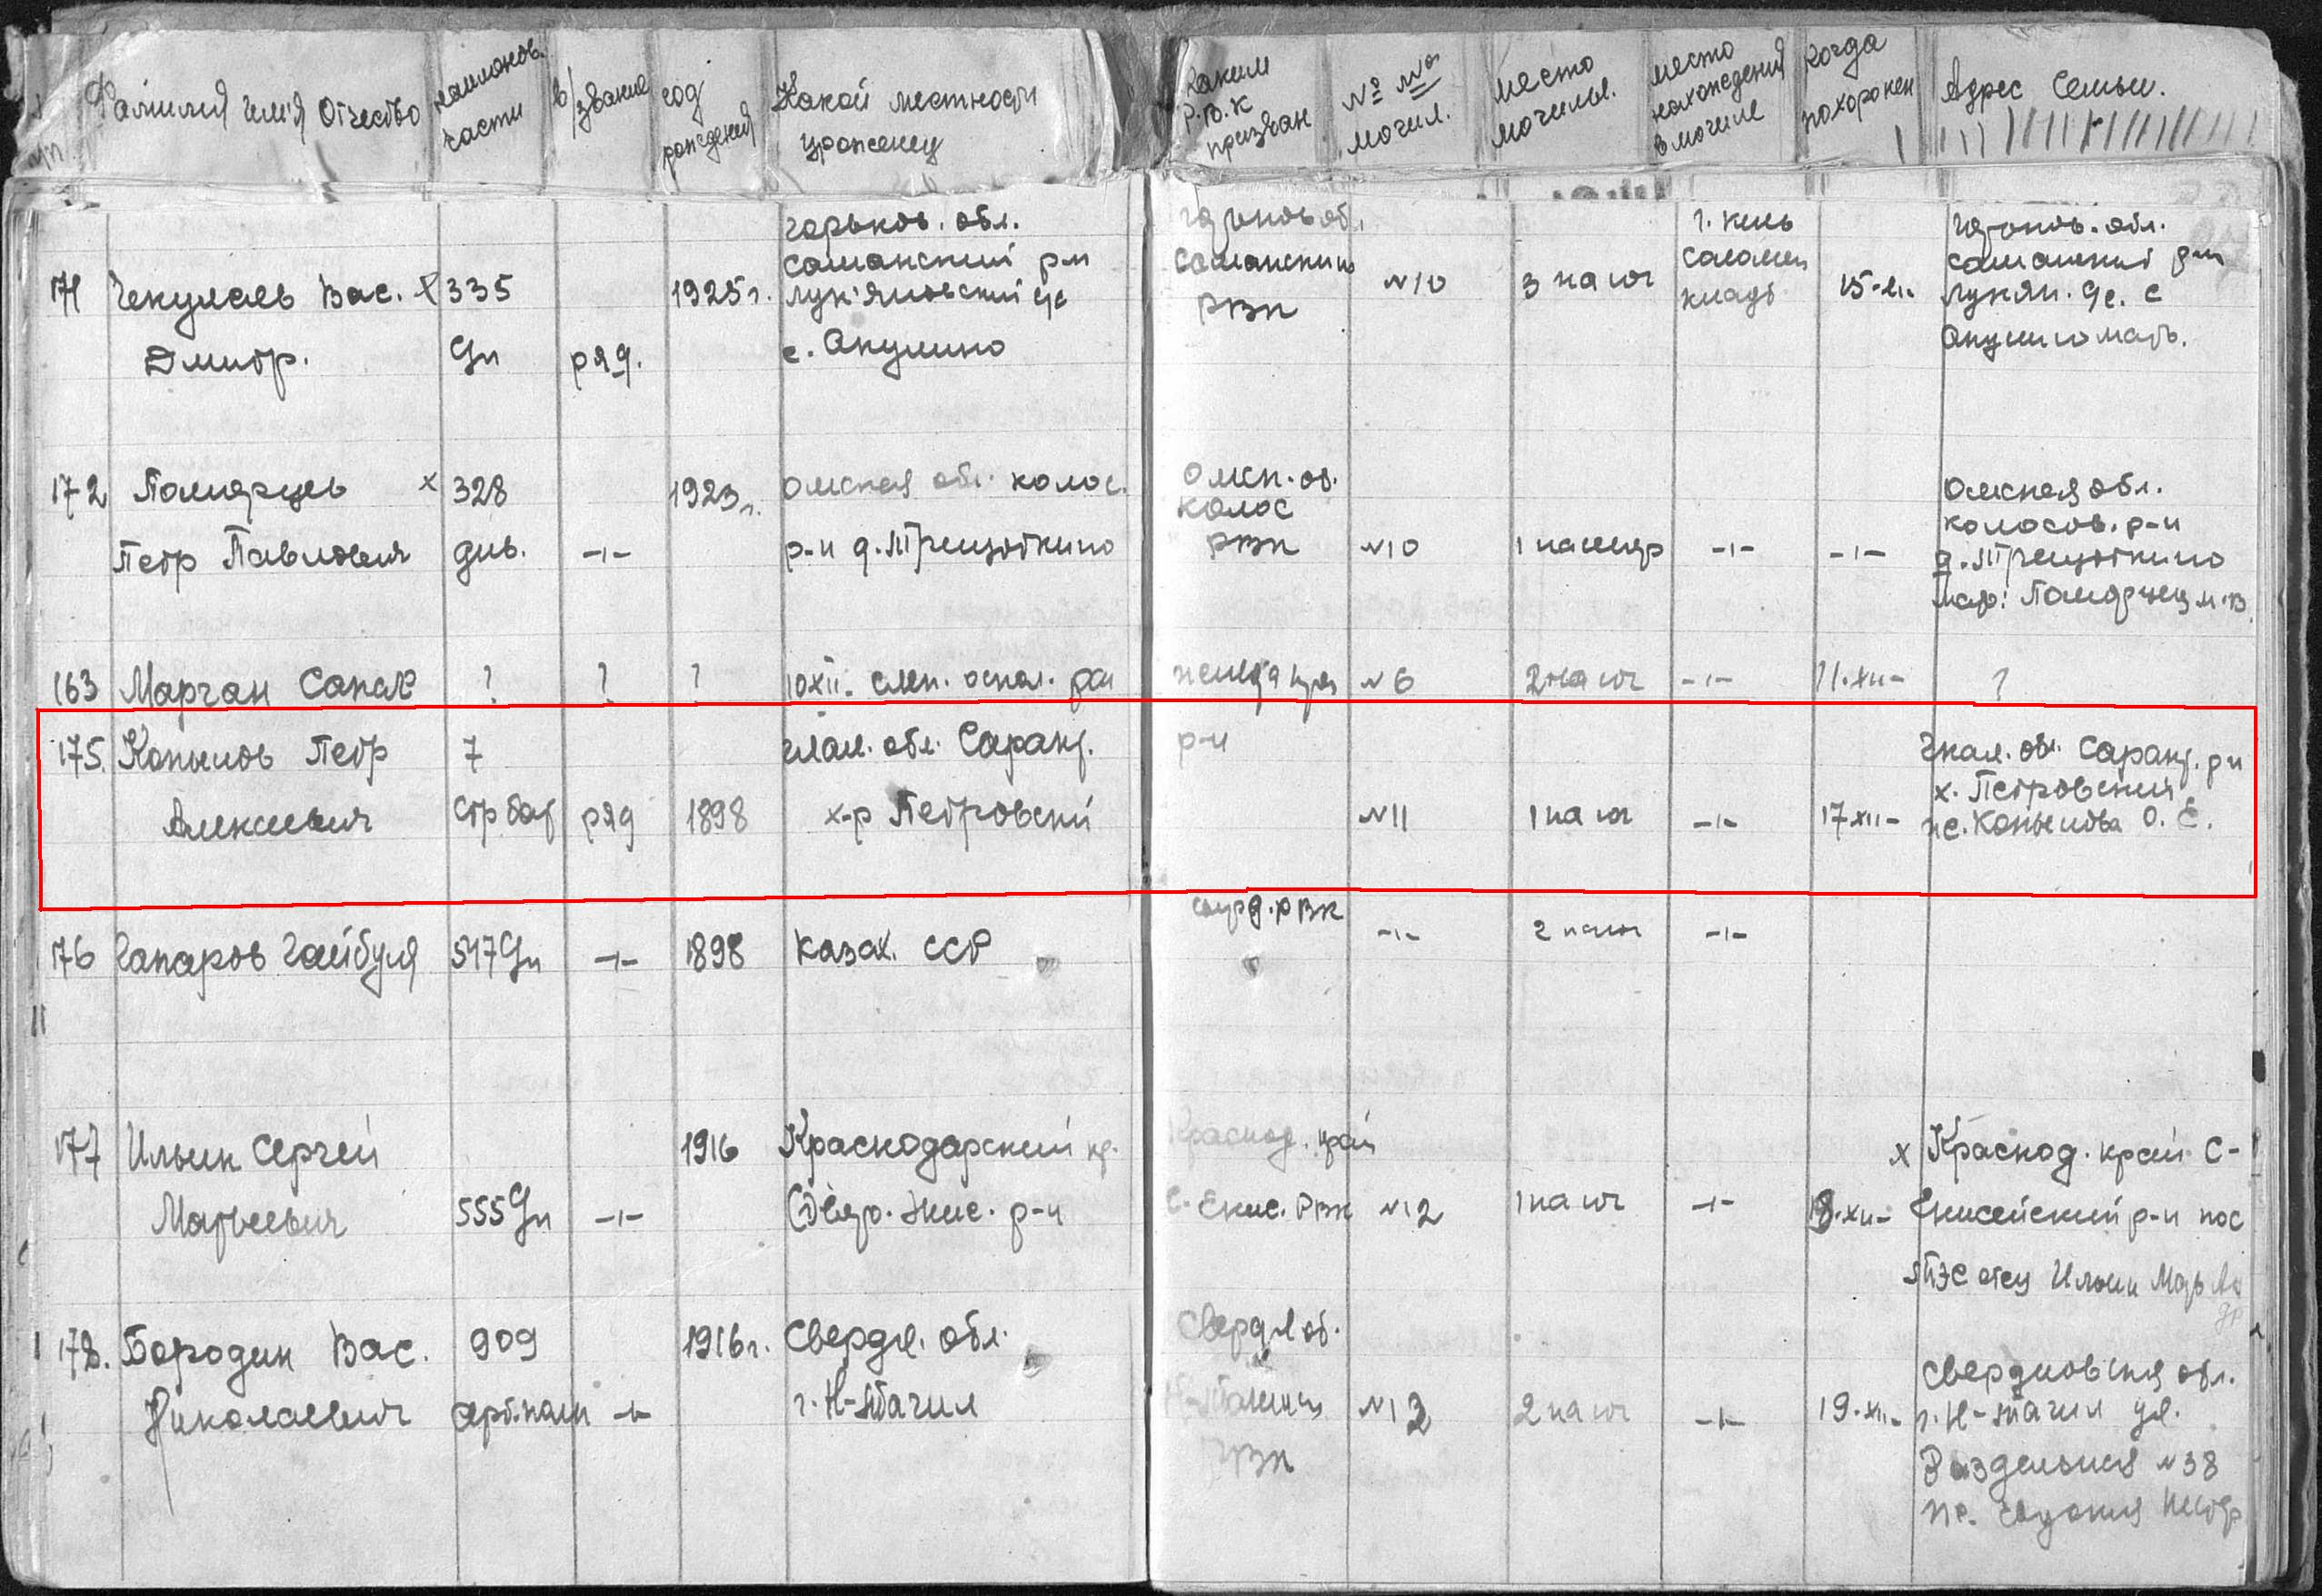

Страница медицинского документа

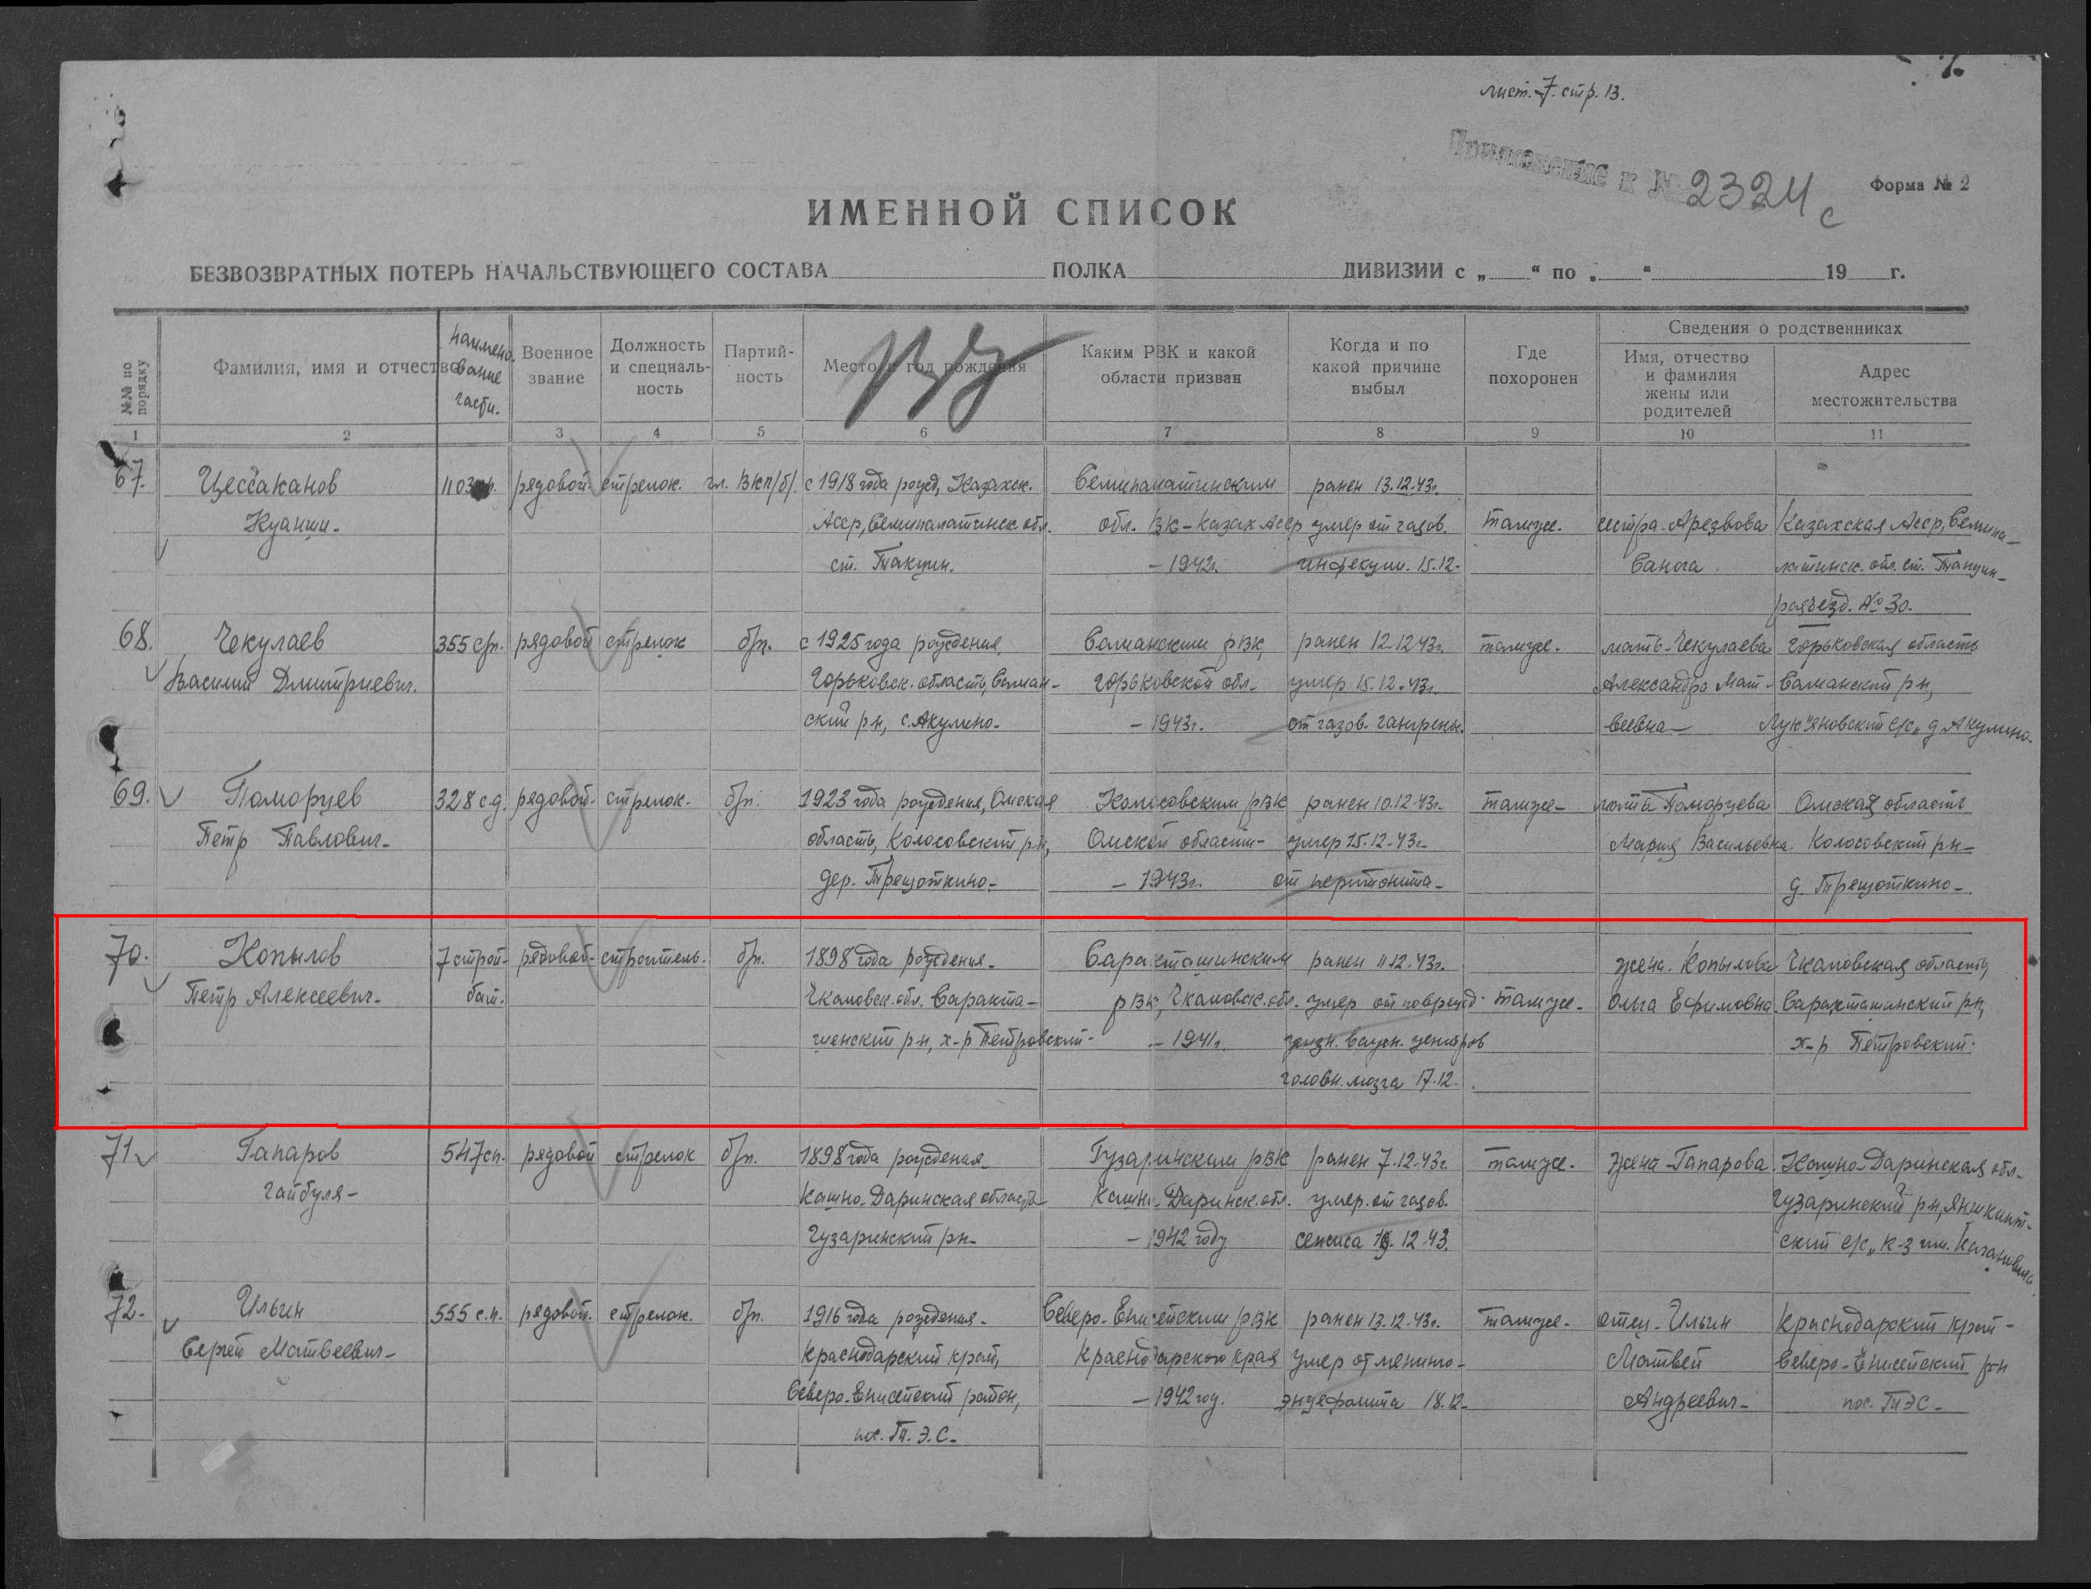

Страница именного списка

